**Папка «Рекомендации для воспитателя».**

**Тема «Семья»**

**Семья.** Это слово понятно всем. Семья с первых мгновений жизни рядом с каждым из нас.

По определению, данному в словаре С. Ожегова, семья — это группа родственников, живущих вместе.

В семье живут родные люди разного возраста. Самые старшие в семье – это бабушка и дедушка. Моложе бабушки и дедушки – это мама и папа. Младшие в семье – это дети. Все члены семьи проживают в одной квартире или доме и каждый из них выполняет свои обязанности. Бывает и так, что дедушка и бабушка живут отдельно, они ходят в гости.

Цветок красивый – это я,

Папа и мама – мои стебельки,

Дедуля с бабулей – в семье корешки.

Цветок наш красуется в зелени луга,

Все мы в семье своей любим друг друга!

Семья- это близкие люди, люди, которые всегда рядом: и в радости и в печали, их мы любим, ими дорожим, их не хочется огорчать, а хочется только радовать. Хорошо, когда у человека есть дружная семья. А если в семье все заботятся друг о друге и любят друг друга, то в такой семье всегда живут мир, дружба и любовь. Семья- это самое дорогое, что есть у каждого человека.

|  |
| --- |
| Семья – это счастье, любовь и удача,  Семья – это летом поездки на дачу.  Семья – это праздник, семейные даты,  Подарки, покупки, приятные траты.  Рождение детей, первый шаг, первый лепет,  Мечты о хорошем, волнение и трепет.  Семья – это труд, друг о друге забота,  Семья – это много домашней работы.  Семья – это важно!  Семья – это сложно!  Но счастливо жить одному невозможно!  Всегда будьте вместе, любовь берегите,  Обиды и ссоры подальше гоните,  Хочу, чтоб про нас говорили друзья:  Какая хорошая Ваша семья! |

**Исторический материал.**

**Детство человечества. Появление семьи.**

Семья возникла в конце первобытнообщинного строя. Сначала сообщества людей были небольшими, они вели кочевой образ жизни, передвигаясь в поисках пищи. Первыми орудиями труда человека были оббитый камень и палка. Первобытные люди пользовались огнем, получаемым при пожарах и от ударов молний. Поскольку добывать огонь они ещё не умели, огонь приходилось постоянно поддерживать. Средства существования они добывали себе охотой, которую вели совместно, и собирательством съедобных плодов, зёрен, кореньев. Позже, первобытные люди, стали жить большими семьями в общих жилищах, как в пещерах, так и в специально изготовленных из мамонтовых костей жилищах- чумах, сооружали себе шалаши и палатки. В это время человек уже научился сам добывать огонь трением, а не только поддерживать его. Женщины охраняли огонь в очагах, жилище, детей. Мужчины охотились на мамонтов, бизонов, оленей, занимались рыболовством.

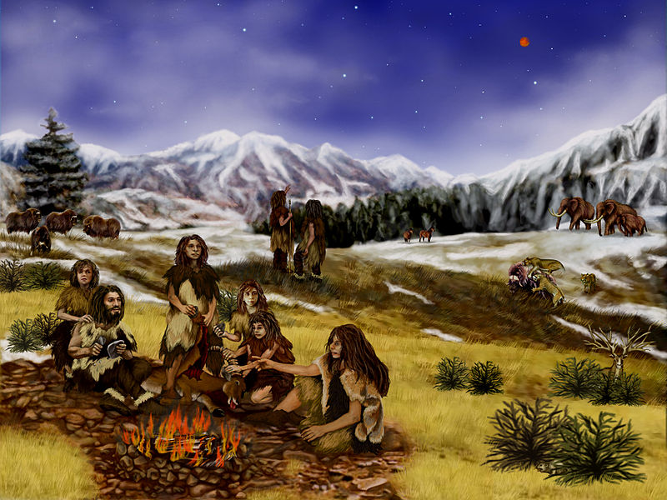

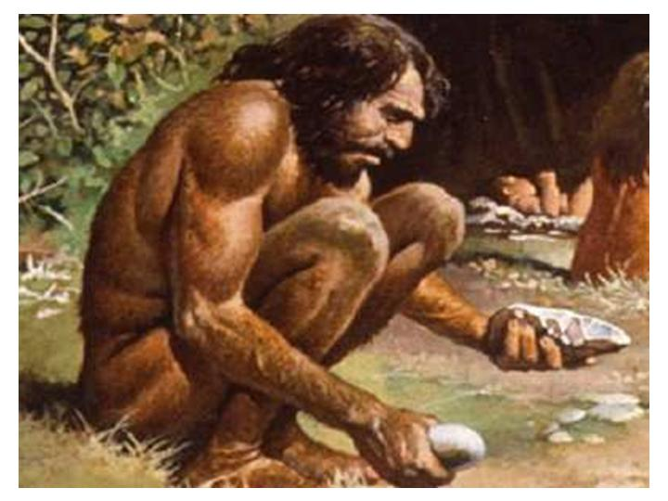

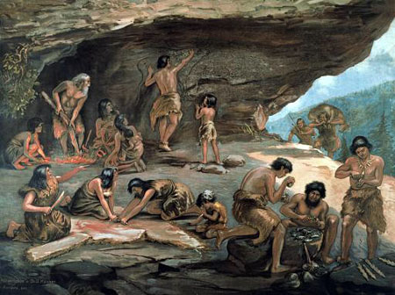

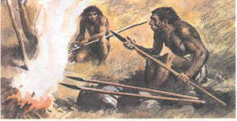

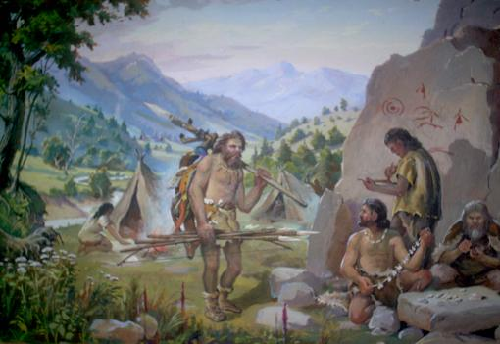

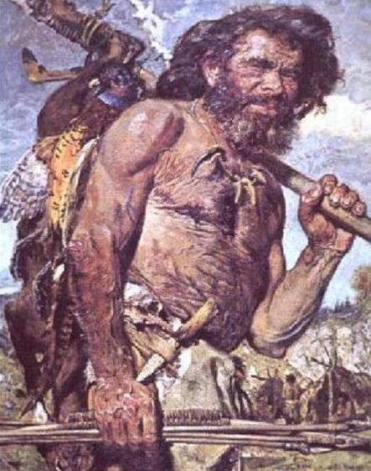

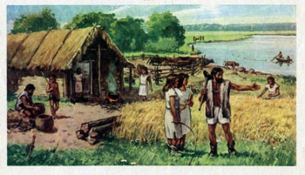

**Картотека артикуляционной гимнастики.**

Этот маленький дружок – твой веселый язычок,

Чтоб он ловким был, умелым, чтобы слушался тебя,

Каждый день зарядку делай, перед зеркалом шутя!

Вот проснулся язычок и выглянул в окошко.

Видит: спинку выгнула розовая кошка.

Расстелил половичок на крылечке язычок,

Взял он клещи, взял топор и пошел чинить забор.

Д-д-д- стучит молоточек,

Т-т-т- вот забит гвоздочек,

Светит солнышко с утра - в гости к тетушке пора.

Тетушка Щечка племянничка ждет,

Блинчики с маком к обеду печет,

Кашку сварила, чай заварила,

Даже варенья банку открыла.

На лошадке по дорожке скачет язычок,

И копытами лошадка – цок, цок, цок

В горку медленно идет, а с горы стрелой несется.

Тетушка племянничка весело встречает,

Чай ему с вареньем тут же предлагает:

«Ах, какое сладкое, вкусное варенье,

Да и каша манная просто объедение-

Ням-ням-ням!»

**Картотека пословиц и поговорок о семье**

«Любовь да совет — так и горя нет»  
  
«Согласье в семье - достаток в дому»  
  
«Семья сильна, когда над ней крыша одна»  
  
«Добрая семья прибавит разума-ума »  
  
«В своей семье не велик расчет»  
  
«Вся семья вместе, так и душа на месте»  
  
«В родной семье и каша гуще»  
  
«За общим семейным столом еда вкуснее»

«Кто родителей почитает, тот вовеки не погибает»

«При солнышке тепло, при матери – добро»

«Нет милее дружка, чем родная матушка»

«Золото и серебро не стареют, отец и мать, цены не имеют»

«Отца с матерью почитать — горя не знать»

«Человек без семьи, что дерево без плодов»

«Согласие да лад - в семье клад»

«Согласную семью горе не берёт»

«В семье согласно, так идёт дело прекрасно»

«Земля без воды мертва, человек без семьи пустоват»

«Когда нет семьи, так и дома нет»

«Семья без детей, что цветок без запаха»

«Семейный горшок всегда кипит»

«В семье разлад - то и дому не рад»

«Не будет добра, коли в семье вражда»

«Семья человеку первую путёвку в жизнь даёт»

«В хорошей семье хорошие дети растут»

***Картотека загадок о семье.***

Без чего на белом свете  
Взрослым не прожить и детям?  
Кто поддержит вас, друзья?  
Ваша дружная...(семья)

Это слово каждый знает,  
Ни на что не променяет!  
К цифре «семь» добавлю «я» —  
Что получится? (семья)

Кто вас, дети, больше любит,  
Кто вас нежно так голyбит,  
И заботится о вас,  
Не смыкая ночью глаз? (мама)

Кто не в шутку, а всерьёз   
Нас забить научит гвоздь?   
Кто научит смелым быть?   
С велика упав, не ныть,   
И коленку расцарапав,   
Не реветь? Конечно, … (папа)

Ароматное варенье,  
Пироги на угощенье,  
Вкусные оладушки  
У любимой ... (бабушки)

Он трудился не от скуки,  
У него в мозолях руки,  
А теперь он стар и сед  
Мой родной, любимый ... (дед)

Ласково и нежно деток обнимает  
Лучшими словами в мире называет  
Самая красивая, самая родная,   
Это же, конечно…..(мама) дорогая.    
 Кто в семье высокий, смелый,  
Самый сильный и умелый? (папа)  
 Волосы седые, добрые глаза,  
Всех внучаток любит …..(бабушка) моя.  
 Добрый, бородатый - это папин папа.  
С внуками играет. Кто ж его не знает! (дедушка)

Кто любить не устает,  
Пироги для нас печет,  
Вкусные оладушки?  
Это наша...(бабушка)

Я у мамы не один,   
У неё ещё есть сын,   
Рядом с ним я маловат,  
Для меня он — старший...(брат)

Он трудился не от скуки,  
У него в мозолях руки,  
А теперь он стар и сед —  
Мой родной, любимый...(дед)

Кто же с маминой сестрой  
Приезжает к нам порой?  
На меня с улыбкой глядя,  
Здравствуй! — говорит мне...(дядя)

Кто милее всех на свете?  
Кого любят очень дети?  
На вопрос отвечу прямо:  
— Всех милее наша...(мама)

Кто милее всех на свете?  
Кого любят На вопрос отвечу прямо:  
— Всех милее наша...(мама)

Кто милее всех на свете?  
Кого любят очень дети?  
На вопрос отвечу прямо:  
— Всех милее наша...(мама)   
 В школе сложная программа,  
Но всегда поможет...(мама)

Фотография стоит  
В золотистой рамочке,  
Чей взгляд солнцем согревает?  
Взгляд любимой...(мамочки)

Кто любимей всех на свете?  
И за всю семью в ответе?  
От зарплаты до зарплаты  
Что б мы делали без ...(папы)

Кто любит и меня и братца,  
Но больше любит наряжаться? — Очень модная девчонка —  
Моя старшая...(сестрёнка)

**Картотека физминуток.**

**«Кто живет у нас в квартире?»**

Раз, два, три, четыре,

(Хлопаем в ладоши)

Кто живет у нас в квартире?

Раз, два, три, четыре. Пять,

(Прыжки на месте)

Всех могу пересчитать,

(Шагаем на месте)

Папа, мама, брат, сестра,

(Хлопаем в ладоши).

Кошка Мурка, два котенка,

(Наклоны туловища влево - вправо)

Мой сверчок, щегол и я -

(Повороты туловища вправо - влево.)

Вот и вся моя семья.

(Хлопаем в ладоши)

Вот и вся наша семья!

**«На пригорке».**

На пригорке - три избушки.                   (смотрим в «бинокль»)

Что за чудо - деревушка?                      (руки в стороны, пожимаем плечами)

Зреют яблочки в саду,                            (потянуться вверх на носочках)

Утки плавают в пруду,                           (покружиться вразвалочку)

Коровы травку жуют,                             (показать «рожки»)

Петушки вовсю поют.                         (встать на одну ногу, «хлопать крыльями»)

Дед и баба там живут,                            (поочерёдно подпирать щёки)

Сидят, внуков в гости ждут.                  (призывают ладонями к себе)

Через речку брошен мостик,                 (руки полочкой перед собой)

Мы идём с тобою в гости.                      (шагаем)

**«Зарядка»**

Осенью , весною, летом и зимой Мы во двор выходим дружною семьёй. Встанем в круг и по порядку Каждый делает зарядку: Мама руки поднимает, (руки – вверх, вниз) Папа бодро приседает, (приседание) Повороты вправо-влево Делает мой братик Слава, (повороты в стороны) А я сам бегу трусцой (бег на месте) И качаю головой. (наклоны головой)

**«Полощем белье»**

|  |  |
| --- | --- |
| Дружно помогаем маме,  Мы белье полощем сами.  Раз, два, три, четыре.  Потянулись,    Наклонились.  Хорошо мы потрудились. | Встают, наклонившись; руками  двигают влево, вправо.    Тянутся, как бы вытирают  правой рукой пот со лба.  Снова «полощут».  Вытирают руку о руку. |

**«Неделька»**

В понедельник мы стирали,

А во вторник — подметали.

В среду мы пекли калач,

А в четверг играли в мяч.

В пятницу полы мы мыли,

А в субботу торт купили.

В воскресенье, в воскресенье

Мы пойдём на день рожденья.

**Пальчиковая гимнастика**

**«Дружная семья»**

Этот пальчик – дедушка,  
Этот пальчик – бабушка,  
Этот пальчик – папочка,  
Этот пальчик – мамочка,  
А вот этот пальчик – я,  
Вместе – дружная семья!

**«За работу»** Ну-ка, братцы, за работу! Покажи свою охоту. Большаку дрова рубить, (разжимаем пальцы на одной руке, Печи все тебе топить, поочерёдно постукиваем по ним А тебе воду носить, указательным пальцем другой руки) А тебе обед варить, А малышке-песни петь, Песни петь, да плясать, Родных братьев забавлять.

**«Как у нас семья большая»**

Как у нас семья большая Ритмичные хлопки в ладоши, удары кулачками

Да весёлая.

Два у лавки стоят, попеременно загнуть большие пальцы на обеих руках,

Два учиться хотят, загнуть указательные пальцы,

Два Степана у сметаны средние пальцы,

Объедаются.

Две Дашки у кашки безымянные пальцы,

Питаются.

Две Ульки в люльке загнуть мизинцы.

Качаются.

на обеих руках.

Загнуть

Загнуть

**«Наша семья»**

Этот пальчик большой - (По очереди разгибайте пальчики, с большого)

Это папа дорогой.

Рядом с папой - наша мама.

Рядом с мамой - брат старшой.

Вслед за ним сестренка -

Милая девчонка.

И самый маленький крепыш -

Это славный наш малыш.

**«Гости»**

На горе мы видим дом, Кистями рук изобразить дом. Много зелени кругом, Волнообразными движениями рук Вот деревья, вот кусты, показать деревья и кусты, Вот душистые цветы. Показать бутон. Окружает всё забор,

За забором чистый двор. Погладить ладонями стол. Мы ворота открываем, К дому быстро подбегаем, Пальцами пробежаться по столу. В дверь стучимся: «Тук-тук-тук!» Постучать кулаком по столу. Кто-то к нам идёт на стук. Приложить ладонь к уху. В гости к другу мы пришли И подарки принесли. Вытянуть руки вперёд.

**Картотека дидактических игр.**

**Игра «Так у нас. А как у вас?». Дид. задачи.**  Разъяснить детям, что вечернее время- это время, когда взрослые возвращаются с работы, а дети- из детсада. ЭТО ВРЕМЯ. Когда вся семья собирается вместе. Учить радоваться участию в семейных делах, разговорах, играх. Формировать добрые чувства к членам семьи. **Игровая задача.**  Рассказать, как проходит вечер в семье.

**Игра «Какой букет цветов подарить маме». Дид. задачи.** Воспитывать внимание, доброжелательность, готовность доставлять радость близким людям. Учить вежливой форме общения, умению считаться с интересами другого, принимать участие в беседе, сговоре для игры. **Игровая задача**. Выбор самого красивого букета для мамы. **Игровые действия.** Предварительный сговор: как играть, кто кем будет. Организация магазина цветов. Выбор букетов.

**Игра «Кого как называть?» Дид. задачи.**  Расширить знания детей о родственных связях; **Игровое действие**. Отгадай загадки и придумай свою по образцу Девочка для бабушки – кто? – Внучка. У нее есть дочка и внучка. Кто это? (Бабушка) У него есть сын и внук. Кто это? (Дедушка) У нее есть сын и дочь. Кто это? (Мама) У него есть и сын и дочь. Кто это? (Папа).

**«Кто кого старше в семье? Дид. задачи.** Развивать мышление, восприятие, воспитывать у детей добрые чувства к родителям. **Игровое действие.** Бабушка старше…. (мамы), но моложе…. (дедушки) Папа старше …(мамы), но моложе …(дедушки) Мама младше…(дедушки), но старше…(сына). Сын младше…(папы), но старше…(сестры).

**Игра «Подбери признак».** Мама какая? -…. Бабушка какая? -…. Дедушка какой? -….. Папа какой? -….

**Игра. «Назовите ласково каждого члена семьи».** Сын-сыночек; дочь-доченька, дочурка; брат-братишка, сестра-сестренка, сестричка; мама-мамочка, мамуля; папа-папочка, папуля; бабушка-бабулечка; дедушка-дедулечка.

**«Скажем наоборот». Игровое действие.** Придумать слова, противоположные по смыслу. Старший – младший; Большой – маленький; Молодой – старый; Старше - младше

**Картотека сюжетно-ролевых игр**

**«Дом, семья»**

Задачи: Побуждать детей творчески воспроизводить в играх быт семьи. Совершенствовать умение самостоятельно создавать для задуманного сюжета игровую обстановку. Раскрывать нравственную сущность деятельности взрослых людей: ответственное отношение к своим обязанностям, взаимопомощь и коллективный характер труда. **Роли:** мама, папа, дети, бабушка, дедушка. **Игровые действия:** Игровые проблемные ситуации: «Когда мамы и папы нет дома» (забота о младших, выполнение посильной домашней работы), «Мы готовимся к празднику» (совместные дела с семьей), «Встречаем гостей» (правила приема гостей, поведение в гостях), «Наш выходной день» и др. Вносить в игру элементы труда: стирка кукольного белья, починка одежды, уборка помещения. По ходу игры подбирать, менять игрушки, предметы, конструировать игровую обстановку с помощью разнообразного подсобного материала, использовать собственные самоделки, применять природный материал **Предварительная работа:** Чтение рассказа В. Осеевой «Волшебное слово» и последующая беседа. Задание детям: узнать дома о труде родителей. Беседа о труде родителей с использованием иллюстрированного материала. Создание альбома «Наши папы и мамы трудятся». Рассматривание семейных фотографий. Инсценировка стихотворения С. Михалкова «А что у вас?». Составление детьми рассказов на тему «Как я живу дома». Беседа на тему «Как я помогаю взрослым» с участием Петрушки. Изготовление с детьми атрибутов к игре. **Игровой материал:** предметы домашнего обихода, куклы.

**Игра «Гости»**

**Цель:** Закрепление культурных навыков, сообщение ребятам некоторых знаний по домоводству (уборка ком­наты, сервировка стола).   
**Игровой материал**: Кукольная посуда, воображаемое угощение, предметы-заместители; столы со скатертями, чайные приборы, вазы, чай, пироги.   
**Подготовка к игре.** Этические беседы: «Ждем гостей» и «Идем в гости». Разучивание песенки «К нам гости пришли». Составление плана игры.   
**Игровые роли**. Хозяева и гости.   
**Ход игры.**   
Воспитатель может проводить игру в разных вариантах. Ребята могут играть в своей группе в вообра­жаемой ситуации, а могут пригласить гостей из другой группы.   
Подготовку к игре педагог начинает с беседы, в кото­рой сообщает, что правила игры требуют, чтобы хозяева были вежливы по отношению к гостям, предупредитель­ны, употребляли вежливые слова: «будьте добры», «по­жалуйста», «спасибо», «кушайте на здоровье» и, т. д.   
После этого все игровые действия развертываются вокруг подготовки к приему гостей и заботы о них. Вос­питатель сообщает ребятам, что перед приходом гостей хозяева должны убрать квартиру, украсить ее цветами, накрыть на стол, правильно расставить приборы. Затем взрослый предлагает ребятам договориться, как они встретят гостей, чем их займут.   
Затем воспитатель предлагает детям самостоятельно составить план игры, что, как и зачем будет происхо­дить в ней. Он может подать некоторые идеи более ин­тересного развития сюжета, но основное содержание должны придумать сами ребята.   
Один из вариантов игры может быть следующим. Когда «гости» пришли, «хозяева» правильно рассажива­ют их, предлагают самые удобные места. Во время чае­пития гостей занимают интересной беседой, их привет­ливо угощают: «Кушайте, пожалуйста», «Попробуйте этот пирог», «Не хотите ли еще чаю или сока?». После чаепития «хозяева» с помощью воспитателя развлекают гостей коллективными песнями, загадками, подвижными или словесными играми. Все это «хозяе­ва» заранее обсуждают и готовят, распределяя, кто ка­кие развлечения будет проводить. По окончании игры педагогу необходимо коллектив­но обсудить все ошибки, допущенные хозяевами или го­стями.   
  
**Игра «День рождения»**

**Цель.** Воспитание чуткости, внимания. Зак­репление культурных навыков.   
**Игровой материал**. Игрушечная посуда, пластилин, кусочки материи, нитки, цветная бумага, природный материал.   
**Подготовка к игре.** Беседа об организации дня рожде­ния. Разучивание стихов, придумывание игр, аттрак­ционов. Составление плана игры.   
Игровые роли. Именинник, мама, папа, бабушка, дедушка, учительница, братья, сестры, гости. **Ход игры.**  
  
Педагог предлагает ребятам самостоятельно составить план игры. Выслушав предложения ребят, педагог может навести детей на мысль объединить сразу три игры: в семью, школу и в день рождения. Распреде­ляются роли, ребята делятся на группы.   
Например, дети, играющие в семью, могут разыг­рать эпизод утра: все встают, умываются, делают заряд­ку, завтракают, затем дети-ученики уходят в школу, а младшие остаются дома. Они помогают старшим чле­нам семьи готовиться ко дню рождения.   
Школьники и гости (товарищи именинника) где-то рядом в группе могут играть в школу. Кого-то выбира­ют на роль учителя, остальные - ученики. Таким обра­зом, пока дома готовятся ко дню рождения, старшие братья и сестры, именинник и его товарищи учатся в школе.   
**Содержание игры.** В день рождения может проводить­ся аналогично содержанию игры в гости: уборка кварти­ры, приготовление угощений, подарков.   
Когда дома все готово, зовут именинника и гостей. Все остальные игры свертываются, ребята начинают иг­рать в день рождения: именинника тепло поздравляют родственники и друзья, дарят ему подарки, окружают вниманием, угощают, предлагая все самое лучшее. Члены семьи и сам именинник заботятся о том, Чтобы гостям было весело и хорошо. Они заранее договари­ваются, кто и как будет развлекать гостей, придумыва­ют игры, аттракционы, читают стихи, загадывают за­гадки и т. д.   
Когда день рождения заканчивается, гостей вежливо провожают, помогают им одеться. Члены семьи ложат­ся спать.   
  
**Недельное планирование образовательной работы. Тема: «Моя семья». Программное содержание.** 1. Формирование интереса к семье, членам семьи. 2. Расширение знаний о профессиях членов семьи. 3. Расширение гендерных представлений

**Непосредственно- образовательная деятельность в старшей группе. Тема «Семья». Понедельник. Интеграция образовательных областей** (познание, коммуникация, художественное творчество). Беседа- рассуждение «Что значит любить родителей» Рисование «Как я с мамой иду из детского сада». **Цель.** Учить детей рассуждать. Совершенствовать умение рисовать фигуру человекФормировать чувства привязанности, любви к членам своей семьи. **Физическая культура. Вторник. РМП. Цель.** Познакомить с количественным составом числа 3,4 из единиц. Продолжать учить ориентироваться на листе бумаги, определять стороны и углы листа. Закреплять умение последовательно называть дни недели, понятия вчера, сегодня, завтра. **Игровые упражнения:** «Составь число», «Запомни и повтори», «Назови день недели». **Развитие речи.** Чтение Д. Грабе «Моя семья».Составление рассказа из личного опыта «Интересный случай из жизни моей семьи». Дидактическая игра «Кого как назвать». **Цель.** Учить составлять рассказ из личного опыта. Расширять знания о родственных связях. Воспитывать добрые чувства к родителям. **Среда.**  **Конструирование из строительного материала. «**Мебель для дома». **Цель.** Совершенствовать умение выполнять ориентировочные и поисковые действия в конструировании из разного материала. Воспитывать навыки сотрудничества. **Физическая культура** (на воздухе). **Четверг. Познание.** Беседа «Кем быть». **Цель.** Расширять знания о профессиях членов семьи. Формировать чувства гордости и уважения к близким людям. **Художественное творчество.** Лепка «Моя семья». **Цель.** Совершенствовать умение лепить фигуры человека разными способами, соблюдая пропорции частей тела. **Пятница.** **Рукотворный мир.** Оригами «Милой мамочки портрет» **Цель.** Совершенствовать способ складывания - оригами. Упражнять детей в умении дополнять работу нетрадиционными способами. Воспитывать любовь и уважение к маме. **Музыкальное развитие.**

**Совместная образовательная деятельность . Игровая деятельность. Сюжетно-ролевые игры.** «Дом», «Мама на работе», «Магазин», «Семья путешествует». **Дидактические игры.**  «Кто где работает?», «Кем быть», «Чудесный мешочек», «Угадай на вкус», «Назови ласково», «Собери посуду», «Кто есть кто», « Чьи это вещи?», Игровая проблемная ситуация «Особенности поведения членов семьи в зависимости от пола и возраста»

**Подвижные игры.** «Снежная карусель», «Кто дальше», «Проезжай и собирай», «Кто быстрее», «Снайперы», «Пробеги и не задень», «Ловкие и быстрые». **Коммуникативная деятельность.** Ситуация общения «Знаешь ли ты свой адрес, телефон, можешь ли объяснить, где ты живёшь». Беседа «К кому можно обратиться на улице, если ты потерялся». Рассматривание семейных фотографий и альбомов. Беседа- рассуждение о бабушке. Рассказывание на тему «Бабушкины заботы». Разъяснение пословиц о семье. **Чтение художественной литературы**. Заучивание стихотворения С. Михалков «А что у вас». Чтение М. Родина «Мамины руки», Е. Благинина «Вот какая мама», «Посидим в тишине», Р. Миннуллин «Ох уж эти взрослые». Пословицы и поговорки о семье. Отгадывание загадок о семье. **Художественное творчество.** Рисование в тёплых тонах «Семейный портрет». Конструирование Письмо в конверте для мамы». **Музыка.** Слушание песен Театра- студии «Непоседа». **Наблюдения.** Наблюдение за увеличением продолжительности дня; образованием сосулек; снегом на ветках; лужами; оттепелью; капелью; солнцем; погодой; снеговиком. Рассматривание снежного покрова ; следов птиц; одежды людей; травянистых растений под снегом; почек на деревьях. Определение погоды по приметам**. Трудовая деятельность.**

**Труд на участке.** Подкормка птиц на участке. Помощь в очищении участка от снега малышам. **В группе.** Дежурство по столовой (сервировка стола). Хозяйственно- бытовой труд- стирка кукольного белья.

**Образовательная деятельность в семье.**

Вместе с детьми посетить бассейн, места катания на лыжах, коньках. Рассматривание семейных альбомов, газет «Мы любим спорт». Познакомить ребёнка со своей работой. Составить генеалогическое древо своей семьи. Закрепить за ребёнком постоянные обязанности по дому. Привлекать к посильному участию к подготовке семейных праздников. Рассказать о родственниках, где живут, кем приходятся ребёнку, какие они замечательные люди. Почитать с ребёнком дома: Д. Габе «Мама», «Работа», «Моя семья», Е. Пермяк» Для чего руки нужны», Р. Рождественский «Алёшкины мысли», К. Ушинский «Сила не права», Л. Толстой «Котёнок»; помочь ребёнку в понимании текста.

**Список музыкальных сайтов.**

**Онлайн.** Театр- Студия «Непоседы» **Сайт ololo .fm MOSKVA. fm Песни:** «Как люблю тебя я мама», «На плечах на папиных», «Бабушка Полина». **Онлайн детские песни.** **Песни:** «Папа может», «Спи, моя радость, усни», « Песня про маму и дочку», «Бабушка рядышком с дедушкой»… **Онлайн- мультфильмы** Мультфильм на smotri. com . Видео «Машины сказки» - «Мальчик-с-пальчик».